

GUIA 2

Karol Orjuela Mape. Leonardo Guerrero. Jorge Andrés Gómez.

Ingeniería Web Diana Toquica

Universidad Manuela Beltrán Bogotá D.C
2026

- Para quien va el proyecto.

En la universidad manuela Beltrán existe un problema grave y recurrente al momento de inscribir materias para aquellos estudiantes que tienen acuerdo de pago. Cuando un estudiante se encuentra en este proceso, el sistema académico bloquea completamente la inscripción de asignaturas, impidiendo que el estudiante pueda seleccionar horarios o asignaturas por su cuenta teniendo este que adaptarse a lo que sobre.
Este problema afecta directamente a los estudiantes con acuerdo de pago, quienes muchas veces inician el semestre sin materias inscritas, perdiendo clases durante una o dos semanas. También afecta a docentes ya que al tener este percance no cuentan con las listas actualizadas y completas de sus estudiantes desde el inicio del semestre, por otra parte, también al área administrativa ya que deben atender las diferentes quejas y reclamos, muchas veces teniendo que resolver estas solicitudes de forma manual.
Actualmente la solución consiste en que un encargado administrativo o docente que debe revisar cada caso de manera manual y asignar a cada estudiante las materias correspondientes. Este proceso es lento, depende de la disponibilidad del personal y no tiene tiempos claros de respuesta. En muchos casos los estudiantes no reciben información sobre el estado de su solicitud.
Este método no funciona adecuadamente porque:

  - El sistema bloquea todas las acciones del estudiante.
  - El proceso es completamente manual.
  - No hay seguimiento ni notificaciones.
  - Se generan retrasos administrativos y académicos.
  - Aumenta la carga administrativa.

Por estas razones, se propone un sistema web que permita la inscripción controlada de materias para estudiantes con acuerdo de pago, evitando bloqueos totales y retrasos al inicio del semestre.
- Tabla de requerimientos funcionales.

1. Requerimientos del Estudiante | RF1. El sistema debe permitir al estudiante iniciar sesión con credenciales institucionales.  RF2. El sistema debe permitir al estudiante solicitar inscripción de materias.  RF3. El sistema debe permitir seleccionar materias preliminares según el programa y semestre.  RF4. El sistema debe mostrar los horarios disponibles de cada materia. RF5. El sistema debe permitir enviar la solicitud de inscripción.  RF6. El sistema debe permitir consultar el estado de la solicitud.  RF7. El sistema debe mostrar mensajes o notificaciones sobre cambios en el estado de la solicitud.
2. Requerimientos del Coordinador Académico. | RF8. El sistema debe permitir al coordinador visualizar solicitudes pendientes.  RF9. El sistema debe permitir aprobar solicitudes de inscripción. RF10. El sistema debe permitir ajustar materias seleccionadas por el estudiante.  RF11. El sistema debe permitir rechazar solicitudes indicando el motivo.  RF12. El sistema debe registrar la decisión tomada sobre cada solicitud.
3. Requerimientos del Área Financiera | RF13. El sistema debe permitir validar si el estudiante tiene acuerdo de pago activo.  RF14. El sistema debe actualizar automáticamente el estado financiero del estudiante.  RF15. El sistema debe notificar al coordinador si el acuerdo de pago es  válido.

4. Requerimientos del Administrador | RF16. El sistema debe permitir crear, modificar y eliminar usuarios. RF17. El sistema debe permitir asignar roles (Estudiante, Coordinador, Financiero, Administrador).  RF18. El sistema debe permitir configurar periodos académicos.  RF19. El sistema debe permitir definir reglas de inscripción.

- Tabla de requerimientos no funcionales.

1. Usabilidad | RNF1. El sistema debe contar con una interfaz clara y fácil de usar. RNF2. El estudiante debe poder completar una solicitud en menos de 5 minutos.  RNF3. El sistema debe mostrar mensajes claros ante errores o bloqueos.
2. Seguridad | RNF4. El sistema debe requerir autenticación para acceder. RNF5. El sistema debe manejar roles y permisos según el tipo de usuario.  RNF6. La información financiera y académica debe estar protegida  mediante cifrado.
3. Rendimiento | RNF7. El sistema debe responder a las solicitudes en menos de 3 segundos.  RNF8. El sistema debe soportar múltiples usuarios simultáneamente en  periodo de inscripción.
4. Disponibilidad | RNF9. El sistema debe estar disponible 24/7 durante el periodo de  inscripción.
5. Mantenibilidad | RNF10. El sistema debe permitir actualizar reglas académicas sin afectar  el funcionamiento general.
6. Notificaciones y Seguimiento | RNF11. El sistema debe registrar historial de cambios y decisiones. RNF12. El sistema debe enviar notificaciones automáticas cuando  cambie el estado de la solicitud.

- Diagramas.

  - Diagrama de caso de usos.
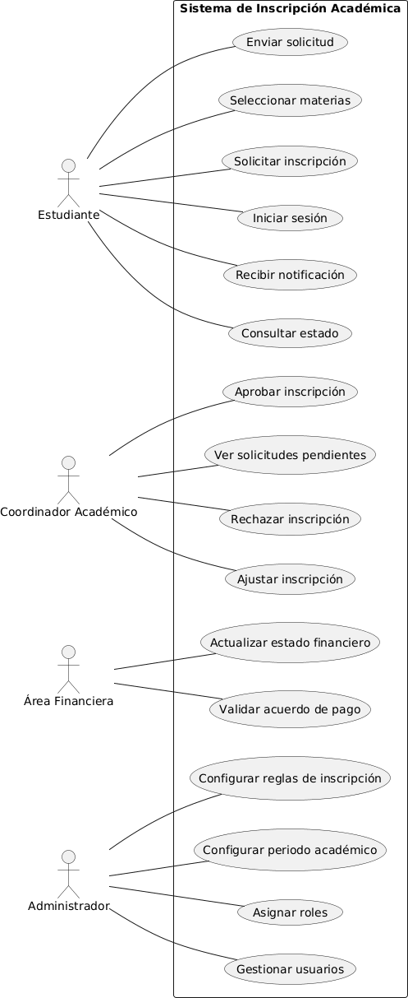

Este diagrama de casos de uso representa los actores que interactúan con el sistema de inscripción académica y las funcionalidades que cada uno puede ejecutar. Se evidencia una separación clara de responsabilidades entre estudiante, coordinador, área financiera y administrador, lo que permite eliminar el proceso completamente manual y mejorar el control del flujo de inscripción.

  - Diagrama de flujo.
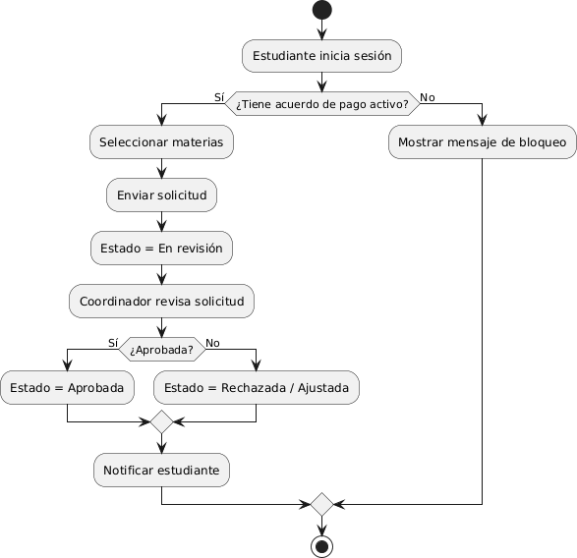

El diagrama de actividades representa el flujo del proceso de inscripción controlada para estudiantes con acuerdo de pago. Se incluyen validaciones financieras, selección de materias, revisión académica y notificación automática, eliminando la dependencia de procesos manuales y reduciendo retrasos administrativos.

  - Diagrama de clases.
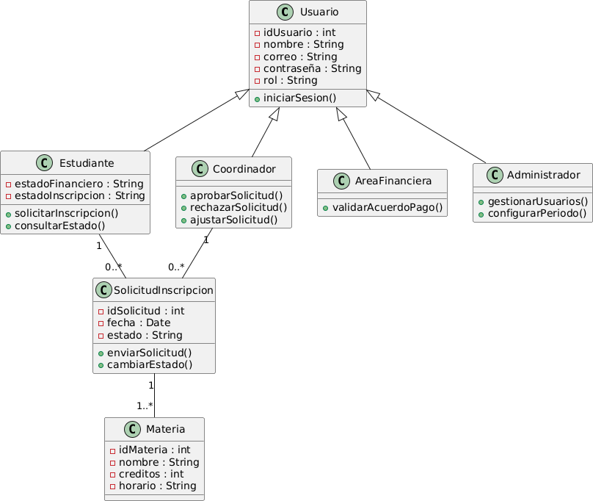

El diagrama de clases representa la estructura interna del sistema de inscripción académica. Se utiliza una clase base Usuario, de la cual heredan los diferentes roles. La clase SolicitudInscripcion centraliza el proceso y se relaciona tanto con el estudiante como con las materias seleccionadas. Este modelo permite aplicar principios de programación orientada a objetos y organizar adecuadamente las responsabilidades del sistema.

Justificación de la arquitectura.
Se eligió el modelo de arquitectura Cliente-Servidor con la estructura de 3 capas en la nube, ya que es necesario que diferentes usuarios ingresen al sistema de forma simultánea al sistema, este modelo se acopla de manera óptima ya que permite que todos los usuarios ingresen al momento, permitiendo que el navegador maneje toda la información y el sistema de manera normal en el servidor.
Imagen 1. Esta es la vista principal dentro del sistema, en donde el usuario puede ver el estado de su solicitud, el estado financiero y si se realizó la inscripción de manera efectiva.
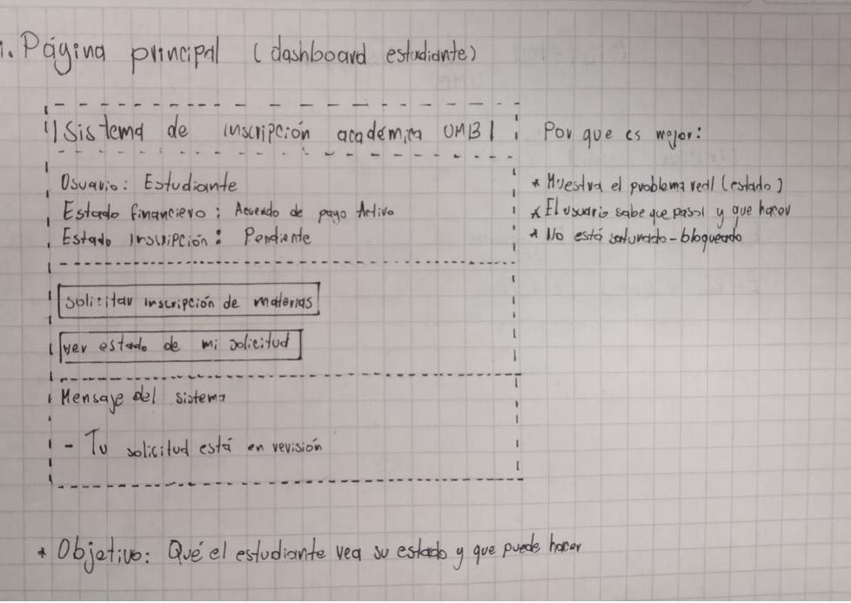

Imagen 2. El estudiante puede realizar la solicitud de inscripción de sus materias y de esta manera queda como novedad en el sistema, esto dando un estimado de los estudiantes que necesitan esta asignatura para tener claro si necesitan abrirse más cupos o ya están los necesarios.
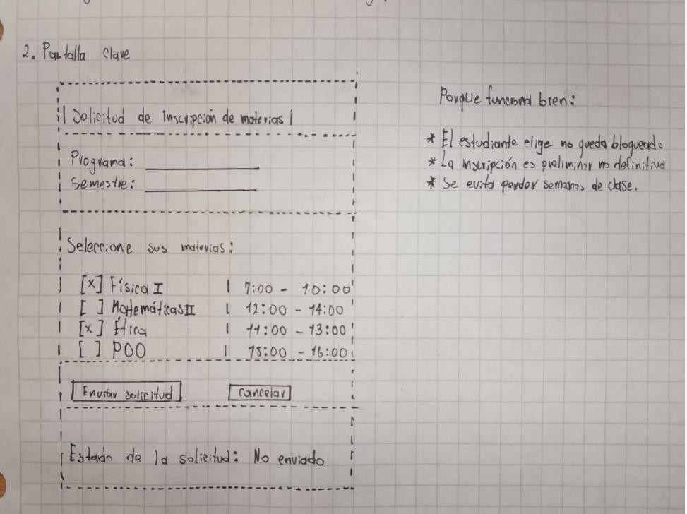

Link del repositorio: https://github.com/Leonardo29390/Acuerdosdepagoumb.git

